

Manuel d’installation


Projet : Evaluer et améliorer l'expérience utilisateur de l’application web de Grottocenter

Mohamed Taha MAATA
Hafid OUCOUC

Introduction

Objectifs et méthodes

Le but de ce document est de décrire comment installer localement l’application web de Grottocenter V3.

Documents de référence
Pour mieux comprendre ce document, il serait préférable de lire tous les documents présents sur le répertoire https://github.com/hafidinferno/Projet-Ter-M1-IC

II. Installation

Pour démarrer localement Grottocenter V3 sur son propre ordinateur, il faut s’assurer tout d’abord d’avoir une bonne connexion internet, et ensuite d’installer node.js via le site : https://nodejs.org/fr/download/ (attention : il existe quelques versions qui ne sont pas compatibles avec Grottocenter V3, si la version installée ne fait pas démarrer l’application, désinstallez node.js puis réinstallez sous la version 16.14.2).

Après avoir installé Node.js sur votre ordinateur, allez sur la page github de Grottocenter front sur le lien : https://github.com/GrottoCenter/grottocenter-front .

Ensuite, ouvrez votre invite de commandes et appliquez un git clone du code dans l’endroit où vous voulez le mettre (sur le bureau, un nouveau dossier…), accédez au projet en écrivant cd grottocenter-front sur l’invite de commandes et puis installez yarn avec la commande yarn install et finalement il faut lancer l’application grottocenter avec l’api de production en utilisant la commande start yarn:app .

Ci-dessous un exemple permettant le démarrage de l’application de Grottocenter V3 sur votre ordinateur qui s’ouvrira donc sur votre localhost
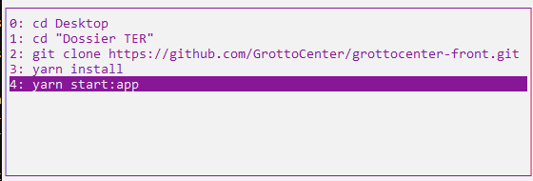

III. Glossaire

- front/frontend : Interface depuis laquelle l’utilisateur peut visualiser et interagir avec l’application.
- git-clone : Clone un dépôt dans un nouveau répertoire
- Yarn : Un gestionnaire de dépendances pour NodeJS qui propose une approche plus rapide et plus sécurisée que le gestionnaire historique npm.

III. Références
https://github.com/GrottoCenter/grottocenter-front

